Date : 21/06/2021

Pays : Côte d’Ivoire

Description des tâches : RECRUTEMENT D’UN (E) CONSULTANT (E) EXPERT (E) EN TELEPILOTAGE DE DRONES POUR REALISER LA FORMATION DES AGENTS DU MINISTERE DES EAUX ET FORETS A L’USAGE ET A LA MAINTENANCE DE DRONES.

Numéro du projet : CIV 10-00116956 – Laboratoire d’Accélération en Côte d’Ivoire.

Durée du contrat/services (si applicable) : La durée de la mission sera de 20 jours ouvrables y compris les périodes de préparation, de formation et d’activités post-formation (rédaction du rapport et suivi).

Les offres devront être soumises avec la mention :

« Recrutement d’un (e) consultant (e) expert (e) en télepilotage de drones pour réaliser la formation des agents du Ministère des Eaux et Forêts à l’usage et à la maintenance de drones ».

Par courriel à l’adresse : procurement.offers.ci@undp.org ou physiquement à l’adresse indiquée ci-dessous :
Programme des Nations Unies pour le Développement (PNUD)
Angle Avenue Marchand, Rue Gourgas Plateau en face de la radio
01 BP 1747 ABIDJAN 01, COTE D’IVOIRE

Les offres placées sous plis scellés distincts devront nous parvenir au plus tard le 06 Juillet 2021 à 17h30 et comprendront :
- Une proposition technique : le CV avec 3 personnes références, une note méthodologique détaillée, l’organisation du déroulement des travaux et la capacité à réaliser ce type de travail
- Une proposition financière

Si vos propositions techniques et financières ne sont pas scellées dans des enveloppes séparées, ou dans deux dossiers distincts par mail, votre offre sera rejetée.

Les offres reçues par un autre canal que celui mentionné ci-dessus seront automatiquement rejetées.
Si vous avez besoin d’informations complémentaires, vous pouvez soumettre vos questions par écrit à l’adresse indiquée ci-dessus ou par mail à procurement.ci@undp.org ; nous nous efforcerons de vous les fournir rapidement. Cependant, tout retard dans la transmission de ces informations ne pourrait en aucun cas constituer un motif de report.
L’offre technique devra inclure les informations et documents nécessaires à l’exécution de la tâche à accomplir :

- Qualification et expérience dans le domaine (40 points)
- Plan de travail (10 points)
- Méthodologie proposée et approche pour exécuter le travail selon les TDR (50 points)

Votre offre financière doit être dans un document séparé de l’offre technique.

Le dépouillement s’effectuera en deux étapes :

Le dépouillement des offres techniques :
Les offres techniques seront évaluées sur la base des critères d’évaluation ci-dessous. Seules les offres techniques ayant totalisé au moins 70/100 points seront retenues pour l’évaluation financière.

Le dépouillement de l’offre financière : les propositions financières seront cotées sur 30 points.

Le soumissionnaire ayant soumis l’offre techniquement conforme et la moins disante sera retenu.

Les critères d’évaluation technique

Récapitulatif des formulaires d’évaluation des Propositions techniques |  | Note maximum | Consultant/Expert
 |  |  | A | B | C | D | E
01. | Qualification et expérience dans le domaine | 40
02. | Plan de travail | 10
03. | Méthodologie proposée et approche pour exécuter le travail selon les TDR | 50
 | Total | 100

01 – Formulaire d’évaluation de la Proposition technique -- Formulaire 1 |  | Nbre de points maximum | Consultant/Expert
 |  |  | A | B | C | D | E
Expertise / Qualification et expérience dans le domaine
1.1 | Diplômes | 10
1.2 | Expertise avérée en dronotique et télepilotage de drones | 10
1.3 | Expérience d’au moins 01 an dans le domaine de la formation à l’usage et maintenance des drones | 15
1.4 | Références antérieures pour les travaux similaires | 5
 |  | 40

02 – Formulaire d’évaluation de la Proposition technique – Formulaire 2 |  | Nbre de points maximum | Consultant/Expert
 |  |  | A | B | C | D | E
Plan de travail
2.1 | Le plan de travail est-il bien défini, bien détaillé et correspond-il aux termes de référence ? | 10
 |  | 10

03 -Formulaire d’évaluation de la Proposition technique – Formulaire 3 |  | Nbre de points maximum | Consultant/Expert
 |  |  | A | B | C | D | E
Méthodologie proposée et approche pour exécuter le travail selon les TDR
3.1 | La proposition montre-elle une compréhension générale du sujet ? | 10
3.2 | Les aspects importants de la tâche ont-ils été traités de manière suffisamment détaillée ? | 15
3.3 | La proposition comprend-elle un cadre méthodologique cohérent ? | 5
3.4 | La proposition comprend-elle un cadre de suivi post-formation d’activités de maintenances des drones ? | 10
3.5 | La présentation est-elle claire, et la succession des activités ainsi que la planification sont-elles logiques, réalistes et augurent-elles suffisamment d’une bonne exécution des activités ? | 10
 |  | 50

recrutement d’un(e) consultant(e) expert(e) EN TélépilotAGE de Drone pour realiser la formation DES AGENTS DU MINISTERE DES EAUX ET FORETS à l’usage et la MAINTENANCE de drones

termes de reference

Titre du projet (CIV10-00116956) : Laboratoire d’Accélération en Côte d’Ivoire

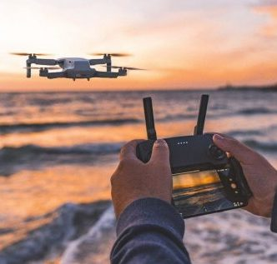 | 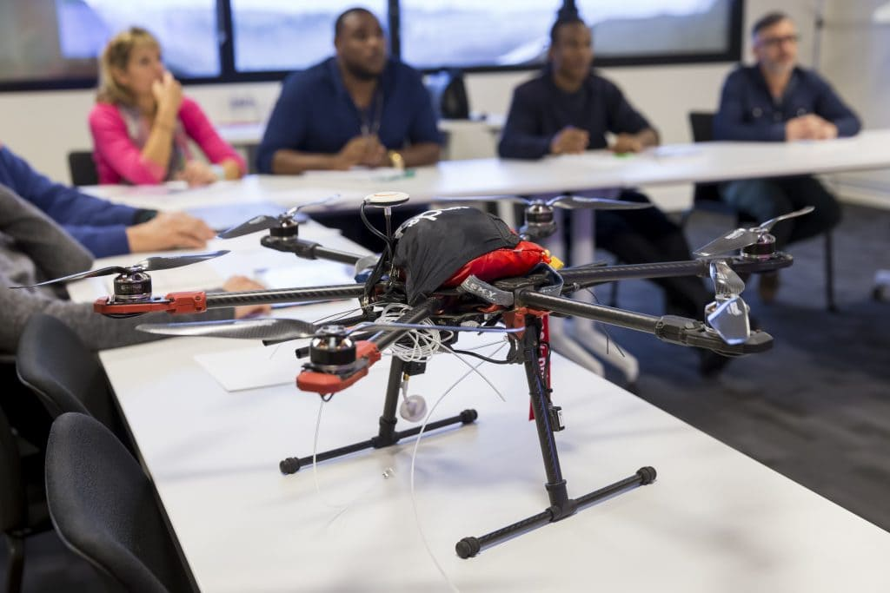

CONTEXTE et objectifs DE LA MISSION

Contexte
Dans le cadre de son appui à l’opérationnalisation de la politique nationale de préservation, de réhabilitation et d’extension des forêts, le PNUD a doté le ministère des Eaux et Forêts (MINEF) d’une escadrille de 12 drones multifonctions. Cet appui vise à faciliter le travail de la Brigade Spéciale de Surveillance et d’Intervention (BSSI) du Ministère et lui permettre ainsi d’avoir des interventions en temps réel pour être plus efficace.
Dans cette perspective, le Bureau pays du PNUD s’est engagé à travailler aux côtés du MINEF pour développer les capacités des agents de cette brigade, utilisateurs et utilisatrices des drones en vue d’une utilisation optimale de ces outils dotés d’une intelligence artificielle.
Pour ce faire, le PNUD sollicite par le présent avis, les expressions d’intérêts d’un(e) expert(e) télépilote de drone à recruter dans le cadre du Projet d’« Laboratoire d’Accélération en Côte d’Ivoire », qualifiée pour réaliser la formation des agents du MINEF à l’usage et la maintenance des drones.

Objectifs
Cette formation vise à former et renforcer les capacités des agents de la brigade de surveillance des forêts du MINEF en matière de pilotage et de maintenance des drones mis à disposition. De façon spécifique, il s’agit pour les agents de la brigade de :
- s’approprier le cadre réglementaire et les procédures administratives liées à l’usage de drone ;
- décrire les éléments constitutifs d'un drone avec des démonstrations de montage et de démontage des composantes du drone, d’entretien et de maintenance de l’appareil et ses accessoires ainsi que leur mise en application ;
- Utiliser les différentes fonctionnalités de l’appareil sur la base d’une instruction en salle et avec un support de cours et de démonstrations pratiques ;
- Piloter le drone, sur le terrain, dans le cadre de la réponse COVID-19 et la surveillance du territoire ; et
- apprendre les méthodes de sauvegarde des données collectées ainsi que leur traitement et exploitation.

champs des travaux
Sous la responsabilité du Représentant Résident Adjoint chargé des Programmes du PNUD, la supervision du Spécialiste de Programme Développement Durable Inclusif et du point focal du MINEF, et en étroite collaboration avec l’Equipe du Laboratoire d’Accélération du PNUD, le/la consultant(e) expert(e) télépilote sera chargé(e) de dispenser la formation pour une trentaine d’agents de la brigade de surveillance des forêts du MINEF dans l’objectif de renforcer leurs connaissances et leurs capacités en matière de pilotage et de maintenance des drones.
A cet effet, le/la consultant(e) expert(e) devra :
- Elaborer un programme de formation détaillé adapté au niveau des participants et conduire l’organisation matérielle et pédagogique de la session de formation en liaison avec le point focal du MINEF ;
- Fournir les supports de présentations/communication des modules de formation et assurer l’animation des sessions théoriques et pratiques.
- Elaborer en rapport avec le Point focal du MINEF un plan d’accompagnement post-formation sur une période prédéterminée pour le suivi des activités de maintenance des drones

methodologie de la formation
Le/la consultant(e) établira en étroite collaboration avec l’Equipe du Laboratoire d’Accélération un programme de formation et d’un chronogramme de travail validés par le Spécialiste de Programme Développement Durable Inclusif et le Point focal du MINEF. Il/elle interagira avec de façon régulière avec le PNUD et le MINEF.
La formation suivra les principes de la pédagogie active et interactive, alternant des présentations théoriques, des exercices d’application individuels ou en groupe et des séquences d’échanges d’expériences pratiques en lien avec les thématiques abordées et les modules. Elle se déroulera au jardin botanique de Bingerville, plus précisément dans restaurant du jardin botanique avec les commodités adéquates qui seront mises en place par le MINEF. Elle enregistrera la participation de 30 personnes et les programmes seront adaptés, dans la mesure du possible, au niveau des participants.
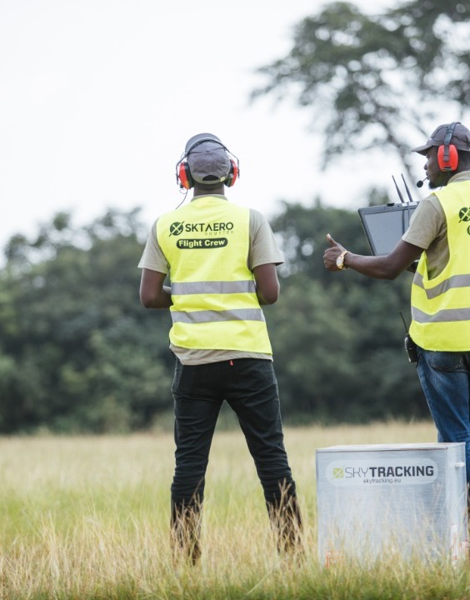
la formation sera articulée en deux (2) parties : i) Une partie générale constituant un socle de formation solide de pilotage de drones (02 jours de théories et 03 jours de pratique) ; et ii) Une partie spécifique à la maintenance des drones mis à la disposition du MINEF et Initiation à l’analyse et au traitement des données post-formation pour une durée d’un (1) mois.
Les sessions de formation devront couvrir les domaines relatifs à la règlementation, aux connaissances générales des aéronefs circulants sans personnes à bord, à la météorologie, à la performance, préparation et suivi du vol, la captation de données, aux techniques de surveillance, à la télédétection, à l’analyse et au traitement de données, et la maintenance des appareils.

livrables attendus
- La formation est étalée sur 5 jours (2 jours de théorie et 3 jours de pratiques) et concerne 30 participants-tes du MINEF et de l’ONPC
- Le programme de formation et de renforcement de capacités de cinq jours au terme de laquelle les participants télépilotes ont une meilleure compréhension de l’outil drone mis à disposition ainsi que la maîtrise de leur fonctionnement dans le respect de la règlementation en vigueur, des biens et des personnes, et sont capables de les appliquer de façon effective et efficace et de vulgariser à leur tour, dans leur milieu de travail, les informations qu’ils auront reçues ;
- Le rapport de formation décrivant le déroulé, les supports de présentation et de communication, les résultats de l’évaluation des connaissances des participants ; et
- Le plan d’accompagnement continu sur une période prédéterminée d’un (1) mois pour la maintenance des drones, ainsi que son rapport de mis en œuvre.

paiement des honoraires

DELIVRABLES | Montant
Programme de formation détaillé validé et certifié | 20%
Rapport de formation décrivant le déroulé, les supports de présentation et de communication, les résultats de l’évaluation des connaissances des participants  Plan d’accompagnement continu sur une période prédéterminée (6 mois) pour la maintenance des drones | 50%
Rapport de suivi post-formation des activités de maintenance des drones, d’analyse et de traitement des données | 30%

qualifications et compétences

Le/la Consultant(e) devra :
- Avoir une très bonne connaissance des cadres réglementaires du télé-pilotage drone en Côte d’Ivoire ;
- Être un formateur professionnel et agrée par l'Autorité Nationale de l'Aviation Civile (ANAC) ;
- Avoir de bonnes capacités rédactionnelles et pédagogiques ;
- Avoir la capacité de traiter et d’analyser des données et des informations diverses pour des recommandations pertinentes ;
- Justifier d’expériences réussies dans le domaine du renforcement des capacités ;
- Posséder une excellente maitrise des outils de logiciel DJI Pro, du GPS différentiel et autres logiciels de télé-pilotage drone de base.

proposition de l’offre

Les documents ci-dessous doivent être contenus dans l’offre technique du soumissionnaire :

- Le Curriculum Vitae (CV), indiquant toutes les expériences antérieures et les contacts (courriel and numéro de téléphone) de 3 références.
- Une brève description de la méthodologie et l’approche pour exécuter la présente session de renforcement de capacités selon les TDR, y compris le descriptif des supports pédagogiques qui seront utilisés et un chronogramme détaillé de mise en œuvre des activités proposées ;
- La proposition financière indiquant le montant forfaitaire proposé par le soumissionnaire pour la conduite de la mission.

critères d’evaluation

Récapitulatif des formulaires d’évaluation des Propositions techniques |  | Note maximum | Consultant
 |  |  | A | B | C | D | E
01. | Qualification et expérience dans le domaine | 40
02. | Plan de travail | 10
03. | Méthodologie proposée et approche pour exécuter le travail selon les TDR | 50
 | Total | 100

01 – Formulaire d’évaluation de la Proposition technique -- Formulaire 1 |  | Nbre de points maximum | Consultant
 |  |  | A | B | C | D | E
Expertise / Qualification et expérience dans le domaine
1.1 | Diplômes | 10
1.2 | Expertise avérée en dronotique et télepilotage de drones | 10
1.3 | Expérience d’au moins 01 an dans le domaine de la formation à l’usage et maintenance des drones | 15
1.4 | Références antérieures pour les travaux similaires | 5
 |  | 40

02 – Formulaire d’évaluation de la Proposition technique – Formulaire 2 |  | Nbre de points maximum | Consultant
 |  |  | A | B | C | D | E
Plan de travail
2.1 | Le plan de travail est-il bien défini, bien détaillé et correspond-il aux termes de référence ? | 10
 |  | 10

03 -Formulaire d’évaluation de la Proposition technique – Formulaire 3 |  | Nbre de points maximum | Consultant
 |  |  | A | B | C | D | E
Méthodologie proposée et approche pour exécuter le travail selon les TDR
3.1 | La proposition montre-elle une compréhension générale du sujet ? | 10
3.2 | Les aspects importants de la tâche ont-ils été traités de manière suffisamment détaillée ? | 15
3.3 | La proposition comprend-elle un cadre méthodologique cohérent ? | 5
3.4 | La proposition comprend-elle un cadre de suivi post-formation d’activités de maintenances des drones ? | 10
3.5 | La présentation est-elle claire, et la succession des activités ainsi que la planification sont-elles logiques, réalistes et augurent-elles suffisamment d’une bonne exécution des activités ? | 10
 |  | 50

critères de selection
Le/la soumissionnaire ayant soumis l’offre techniquement conforme et la moins disante sera retenu, sous réserve de la qualité et de l’expérience dans le domaine.

